prometheus安装和使用
https://time.geekbang.org/column/article/550598
下面的这张图是 Prometheus 官方的架构图：
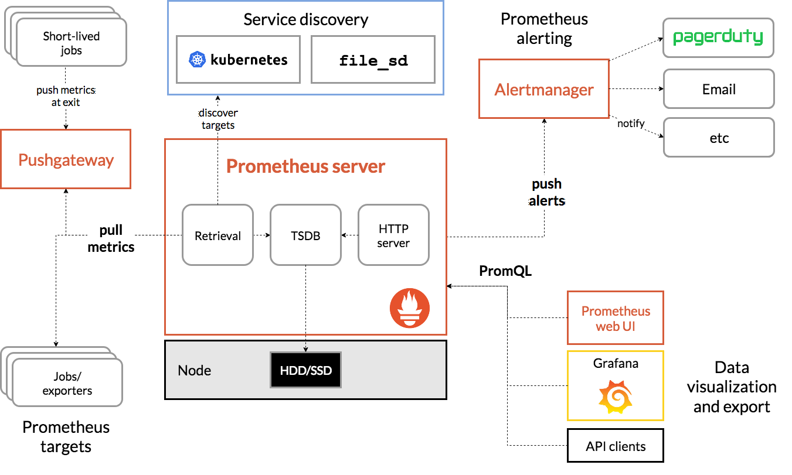
Prometheus 系统的核心是它的 Server，里面有一个时序数据库 TSDB，用来存储监控数据，另一个组件 Retrieval 使用拉取（Pull）的方式从各个目标收集数据，再通过 HTTP Server 把这些数据交给外界使用。
在 Prometheus Server 之外还有三个重要的组件：
Push Gateway，用来适配一些特殊的监控目标，把默认的 Pull 模式转变为 Push 模式。
Alert Manager，告警中心，预先设定规则，发现问题时就通过邮件等方式告警。
Grafana 是图形化界面，可以定制大量直观的监控仪表盘。
由于同属于 CNCF，所以 Prometheus 自然就是“云原生”，在 Kubernetes 里运行是顺理成章的事情。不过它包含的组件实在是太多，部署起来有点麻烦，这里我选用了“kube-prometheus”项目（https://github.com/prometheus-operator/kube-prometheus/），感觉操作起来比较容易些。
1.先要下载 kube-prometheus 的源码包，当前的最新版本是 0.11：
wget https://github.com/prometheus-operator/kube-prometheus/archive/refs/tags/v0.11.0.tar.gz
解压缩后
tar -zxvf v0.11.0.tar.gz
，Prometheus 部署相关的 YAML 文件都在 manifests 目录里，有近 100 个，你可以先大概看一下。和 Metrics Server 一样，我们也必须要做一些准备工作，才能够安装 Prometheus。
2.修改配置，为安装做准备
2.1修改解压后的目录/manifests中的文件： prometheus-service.yaml、grafana-service.yaml
这两个文件定义了 Prometheus 和 Grafana 服务对象，我们可以给它们添加 type: NodePort（参考第 20 讲），这样就可以直接通过节点的 IP 地址访问（当然你也可以配置成 Ingress）。
在spec下添加与ports并列的type标签，添加：type: NodePort
2.2 修改 目录/manifests中的文件kubeStateMetrics-deployment.yaml、prometheusAdapter-deployment.yaml，因为它们里面有两个存放在 gcr.io 的镜像，必须解决下载镜像的问题
但很遗憾，我没有在国内网站上找到它们的下载方式，为了能够顺利安装，只能把它们下载后再上传到 Docker Hub 上。所以你需要修改镜像名字，把前缀都改成 chronolaw：
分别将这2个文件中的如下镜像分别
kubeStateMetrics-deployment.yaml文件中的镜像image: k8s.gcr.io/kube-state-metrics/kube-state-metrics:v2.5.0修改成：image: chronolaw/kube-state-metrics:v2.5.0
prometheusAdapter-deployment.yaml文件中的镜像image: k8s.gcr.io/prometheus-adapter/prometheus-adapter:v0.9.1修改为：image: chronolaw/prometheus-adapter:v0.9.1
3. 执行两个 kubectl create 命令来部署 Prometheus，先是 manifests/setup 目录(下的文件)，创建名字空间等基本对象，然后才是 manifests 目录：(先进入目录：cd /home/fpq/k8sStudy/prometheus/kube-prometheus-0.11.0)
kubectl create -f manifests/setup
kubectl create -f manifests
Prometheus 的对象都在名字空间“monitoring”里，创建之后可以用 kubectl get 来查看状态：kubectl get pod -n monitoring
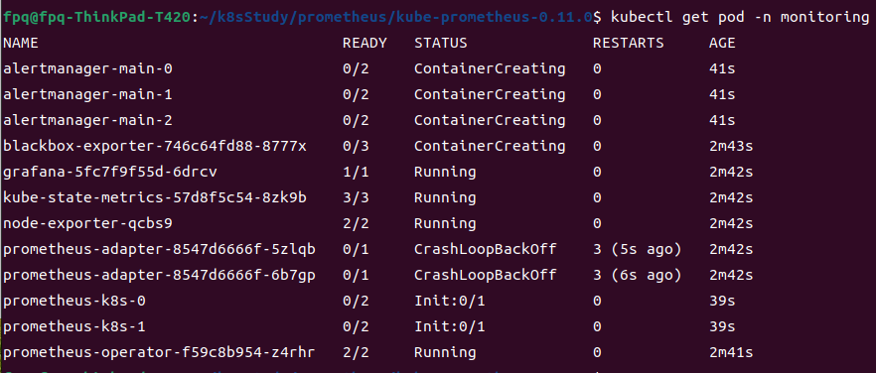
确定这些 Pod 都运行正常，我们再来看看它对外的服务端口：kubectl get svc -n monitoring
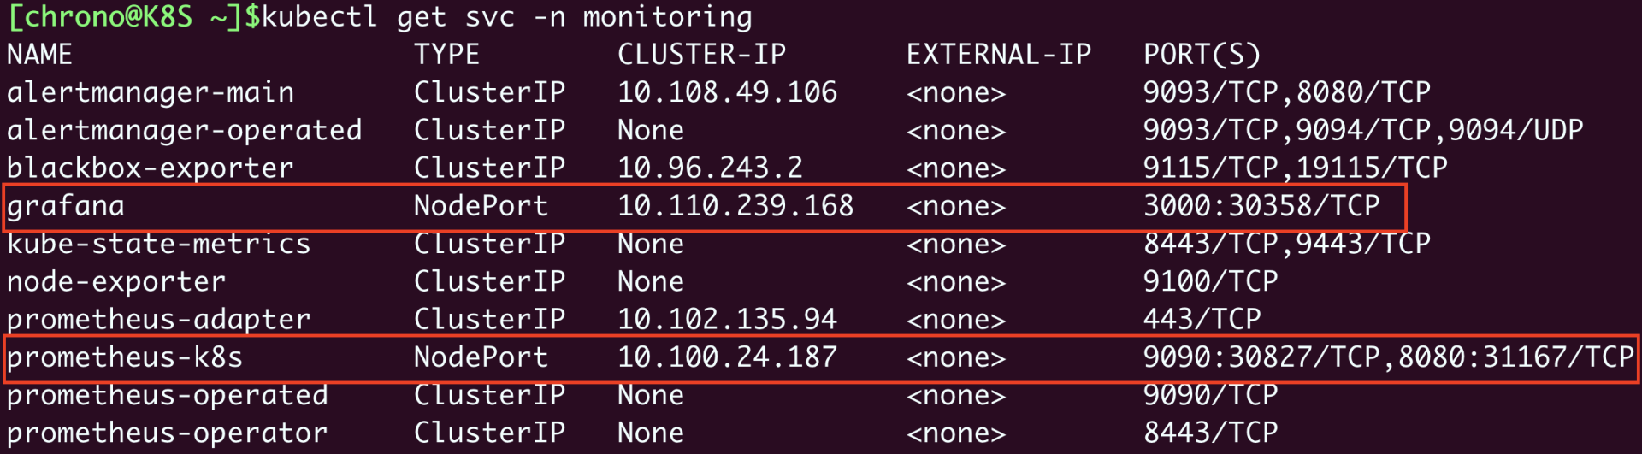
前面修改了 Grafana 和 Prometheus 的 Service 对象，所以这两个服务就在节点上开了端口，Grafana 是“30358”，Prometheus 有两个端口，其中“9090”对应的“30827”是 Web 端口(nodePort类型的service将其静态ip和端口映射到k8s的每个节点的端口上eg:30827)。
在浏览器里输入节点的 IP 地址（我这里是“http://192.168.10.210”），再加上端口号“30827”，我们就能看到 Prometheus 自带的 Web 界面，
minikube节点的IP地址是192.168.49.2，后面添加上端口30827就在自己电脑上的浏览器中房屋prometheus了。

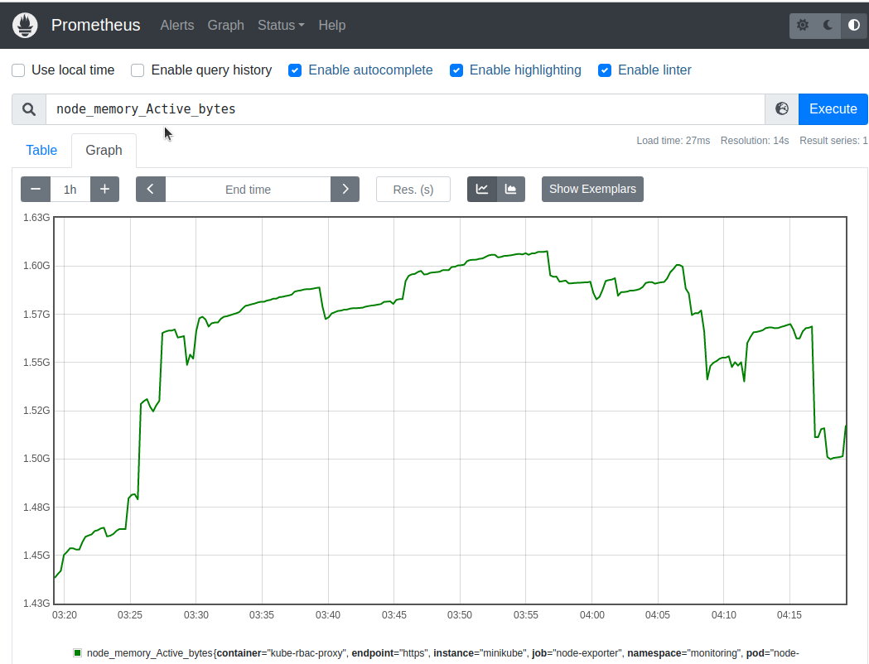
Web 界面上有一个查询框，可以使用 PromQL 来查询指标，生成可视化图表，比如在这个截图里我就选择了“node_memory_Active_bytes”这个指标，意思是当前正在使用的内存容量。
Prometheus 的 Web 界面比较简单，通常只用来调试、测试，不适合实际监控。我们再来看 Grafana，访问节点的端口“30358”（我这里是“http://192.168.49.2:32663/”），它会要求你先登录，默认的用户名和密码都是“admin”：
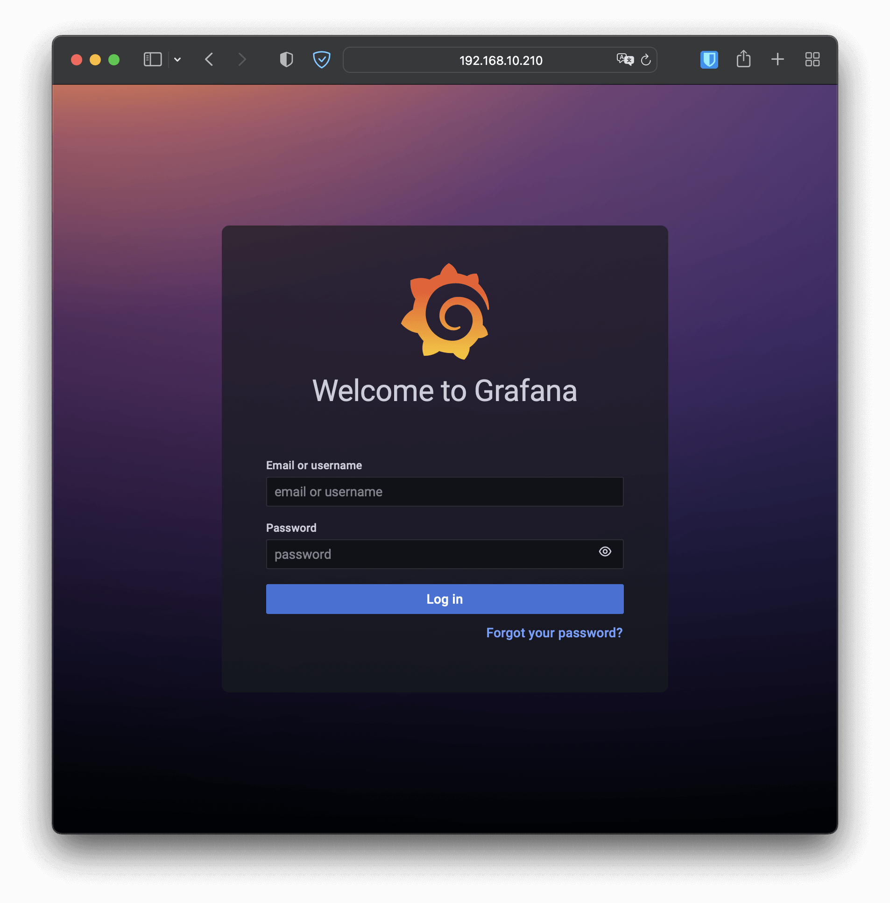
Grafana 内部已经预置了很多强大易用的仪表盘，你可以在左侧菜单栏的“Dashboards – Browse”里任意挑选一个：
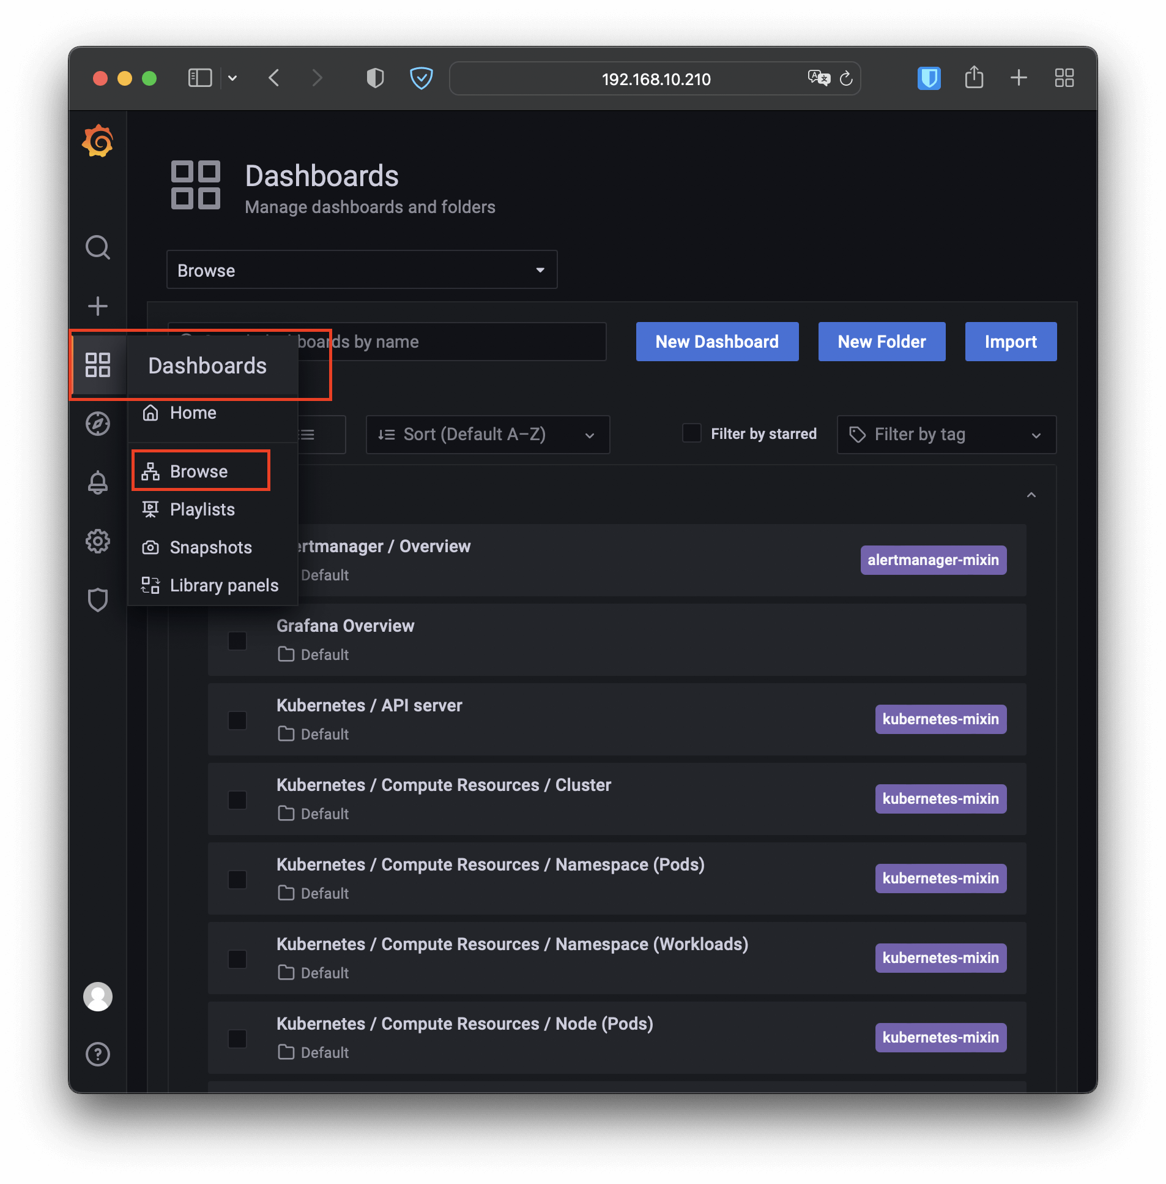

比如我选择了“Kubernetes / Compute Resources / Namespace (Pods)”这个仪表盘，就会出来一个非常漂亮图表，比 Metrics Server 的 kubectl top 命令要好看得多，各种数据一目了然：
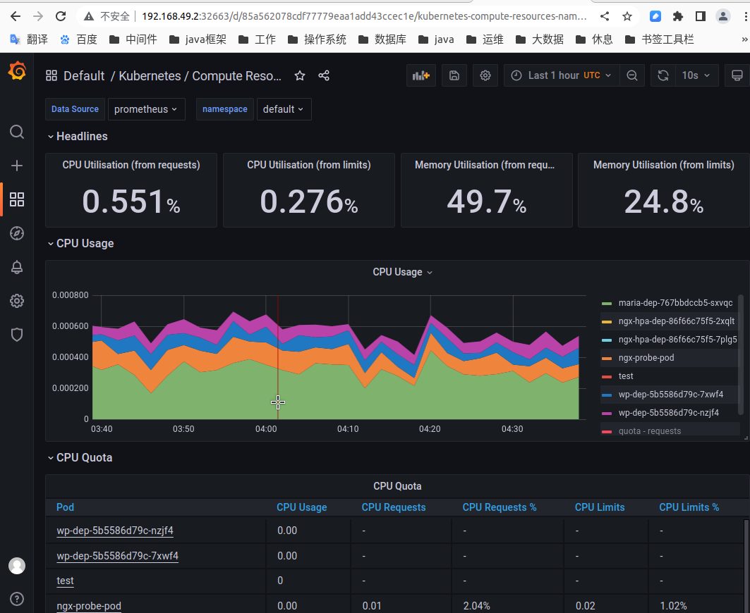
node-exporter-for-prometheus-dashboard-update-1102_rev11.json下载
导入中文版配置文件：
1-node-exporter-for-prometheus-dashboard-cn-0413-consulmanager_rev24.json
（下载地址：https://grafana.com/grafana/dashboards/8919-1-node-exporter-for-prometheus-dashboard-cn-0413-consulmanager/?tab=revisions
选择中文版本）
